高等学校化学学習指導案

指導者：6班 天野泰輔 ,清瀧康太朗 , 黒川耕平
指導教官：川村康文

対象：理科教育法Ⅲ受講者
日時：平成27年7月5日（日） 第5コース
場所：第4講義室

- 本時の単元名
無機物質、金属元素

2.本時の教材観
本時は実際に酸化還元反応によって錯体をつくり、黄銅をつくる。加熱したNaOHaqで未反応の金属亜鉛に銅板が接触すると局部電池が構成され、イオン化傾向により、亜鉛が溶解し錯イオン[Zn(OH)₄]^{2－}が生成する。この反応の過程で放出された電子e－が銅板表面に接触し、[Zn(OH)₄]^{2－}が酸化され、亜鉛Znが析出し、銅板が亜鉛メッキされる。メッキされた銅板の表面をあぶると、銅Cuと亜鉛Znが融解し、合金である黄銅が完成する。

3.本時の指導観
錬金術はかつて多くの科学者が挑戦し、あのニュートンでさえ信じたと言われる。演示実験のみではあるが、かつての科学者たちの気分を味わい、研究することの楽しさを感じてほしい。
また、本実験には前時までの学習範囲（特に遷移元素の性質,酸化還元反応,電池）が複雑に絡み合ったものであるから、教科書レベルの理解から、根本的に理解し、応用する力も獲得してほしい。

4.本時の生徒観
前時の講義で遷移元素の性質および錯イオンについて学習済みである。また、酸化還元反応、電池は既に第一学年時に学習している。第二学年理数系のクラスであり、化学の試験での成績が良い生徒が多いが、根本的な理解ではなく、教科書の事実のみを暗記している生徒も多い。そこで、本時では園児＜漢字間違い修正です＞実験を行うことにより、生徒に当該分野の根本理解を促したい。

5.本時の目標
・酸化還元反応,遷移元素の性質,電池,錯イオンについて根本的に理解する
…・亜鉛がテトラヒドロキソ亜鉛(Ⅱ)になるときのイオン反応式の理解（知識・理解）
・上記イオン反応式のNaOHaq中での全反応式の理解（知識・理解）
・今回の実験において亜鉛粉末での現象、及び、銅板での現象をイオンという化学的視点から捉えられるようになる（知識・理解 , 思考 , 観察）
・亜鉛が酸として反応する場合の実験結果を予測することができる（思考）
・日常生活の中でどのような合金が使われているのかを知る（知識・理解）
・錯体について学習することで身の回りでの錯体の応用を知る（知識・理解）

6.本時の準備物（1人分）
水酸化ナトリウム24 (g) , 亜鉛粉末5 (g) , 銅板1枚 , 水100 (ml) , 200 ml
ビーカー1個 , ホットプレート1台

7.本時の展開計画

段階 | 学習内容 | 教師の活動 | 生徒の活動 | 留意点
導入  (10分) | ・前回の復習及び、本時の内容確認  ・錬金術とはなにか | 挨拶  出欠確認  ・イオンの関連する反応に関して前回学習した範囲を確認する  ・「錬金術という言葉は知っていますか？」  ・「皆さんは錬金術が実際にできると思いますか？」（発問）  「それはなぜだと思いますか？」(発問)  →生徒の応答を抽出し、黒板に書く  ・「では今から錬金術を実際に体感してみましょう」 | 挨拶  応答  ・出題された問題に取り組む  ・応答する  （予想）  →「アニメの世界の話だから無い」  「実際に使えたらお金持ちになれるから無い」 | ・生徒に実際に反応式を書かせて、前時の内容を理解しているかを確認する  ・錬金術についての軽い説明をしておく  ・この応答から以前学習した錯体の反応による、金属表面へのメッキという技術があることへつなげる  ・この場では「ある・ない」は教えない
展開Ⅰ  (15分) | ・演示実験 | ・「私は錬金術師です！今からこの銅板を銀に変え、さらにそれを金に変えます！」  ・演示実験をする  ・（演示実験でメッキが完了したら）  「なんで金属の色がかわったのかな？」 | ・応答する  （予想）  →「亜鉛粉末がついたから」  「錬金術が成功したから」  「銅板の温度が変化したから」  「化学変化」 | ・展開Ⅱの実験原理の説明でキーポイントとなる変化は特に強調して演示する
展開Ⅱ | ・実験原理の説 明 | ・「実は銀だと思っていたのは亜鉛メッキで、金だと思っていたのは黄銅といわれるものだったのです」  ・「局所電池ができる際に似たような状態のものを見たことがないだろうか」（発問）  ・「なぜ亜鉛のほうが溶けるのだろうか」（発問）  ・「亜鉛は両性元素だが、溶媒が塩基ではなく酸だったらどうなっていた？」（発問）  ・合金の説明  ・「合金は我々の生活の中でも使われている」  「身の回りのもので合金を挙げてみよう」  ・応答を受けて合金  の実例を説明 | ・イオン化傾向の列を書かせる  ・班ごとでのグループワークを行う  班ごとに発表  （予想）  →・同じ反応が起こる  ・反応は起こらない  ・銅が析出する  ・応答  （予想）  →・はんだ  ・ステンレス | ・イオンの話へとつなげる  ・イオン化傾向の復習へ
展開Ⅲ | ・錯体の応用 | ・説明の前に錯体,錯イオン,錯塩の定義を解説  ・シリカゲルへの応用を解説  ・シスプラチンの例を解説  ・ヘモグロビンの例を解説 | ・（時間があれば）指名して答えさせる | ・生物未履修の生徒がいることを考慮して、DNAなどについての補足も加える  ・同上  ヘモグロビンについての補足

9.板書計画
今回は時間短縮と学習者の理解を効果的に促すためにパワーポイントを作成し、板書とした
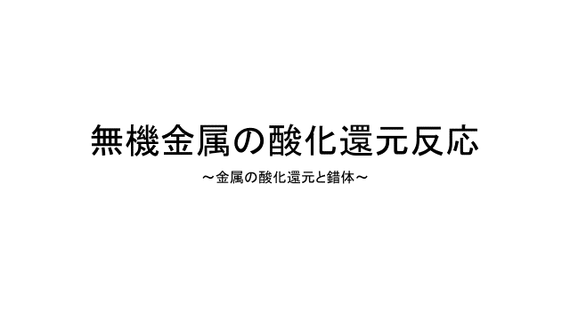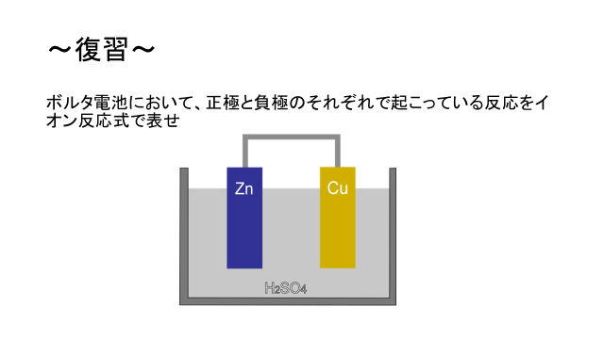
- 2
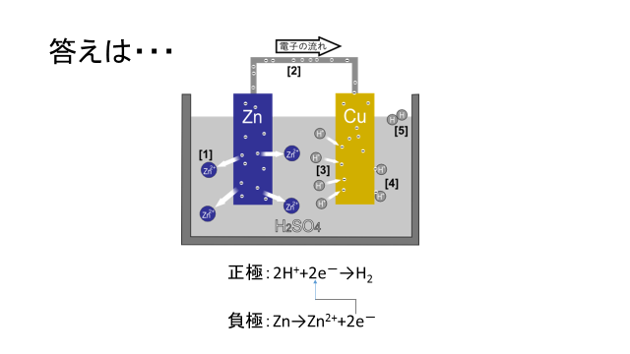
3 4
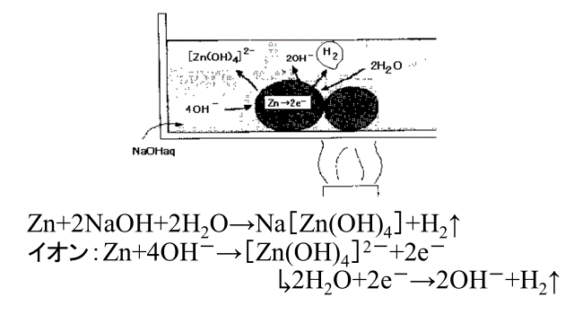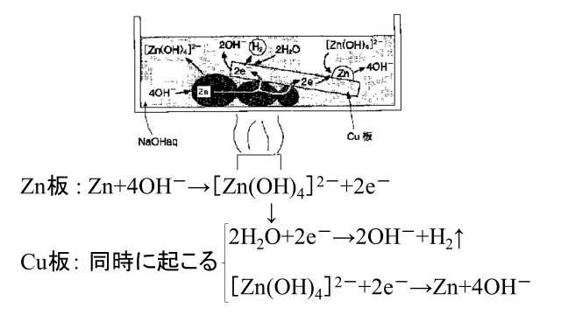
5 6
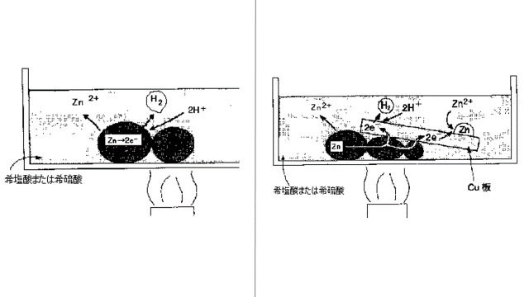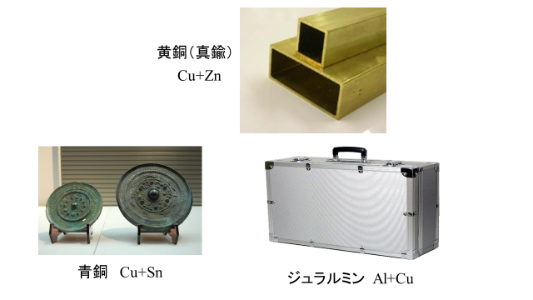
7 8
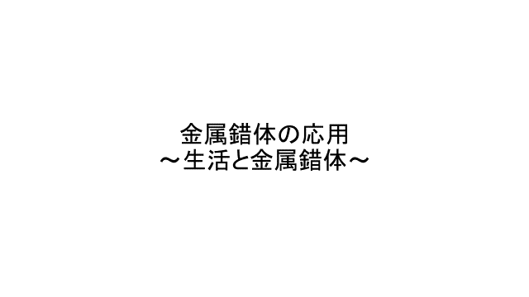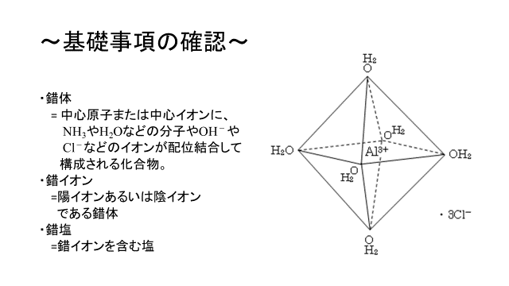
9 10
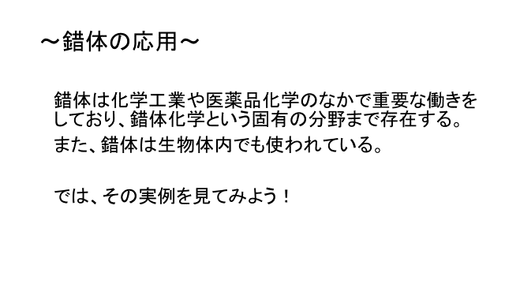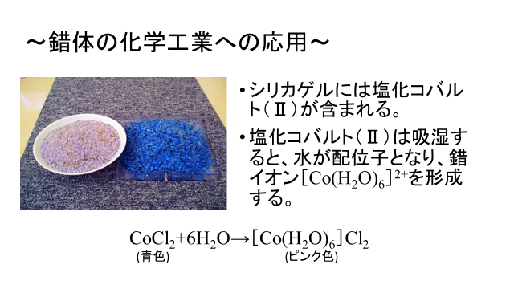
11 12

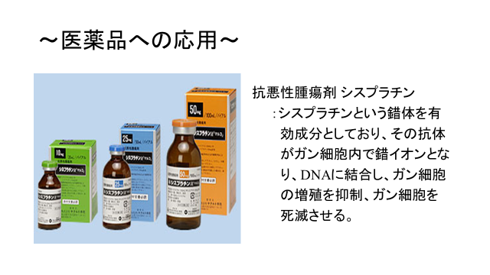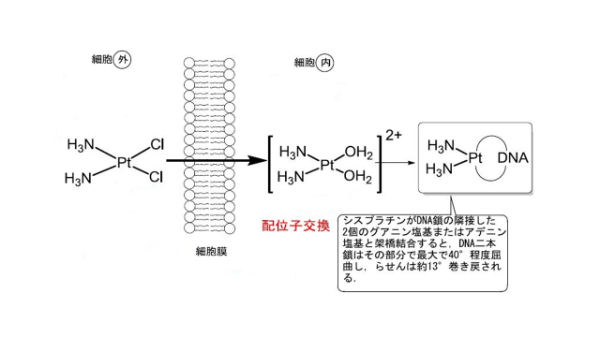
13 14
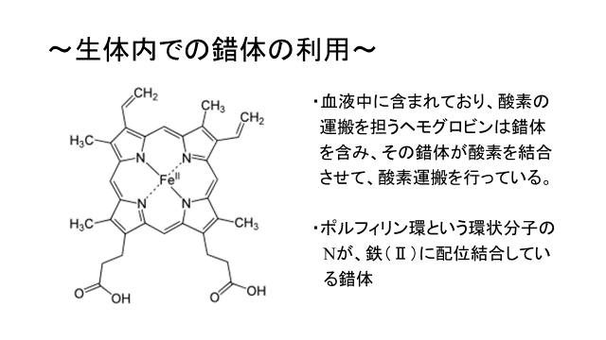
15

10.配布プリント
錬金術と呼ばれる実験
（ ）班 番号（ ）
氏名（ ）

♪前回の復習♪
○ボルタ電池の正極・負極で起こるイオン反応式をそれぞれ書いてみよう
正極：
負極：

♪錬金術♪
○錬金術とは？
化学的手段を用いて卑金属（金,銀以外の金属）から貴金属（主に金）を精錬しようとする試みのこと。かつて多くの科学者が挑戦し、かの有名なニュートンも研究した。

○錬金術は実際に存在する？理由も考えて、書いてみよう

では、かつて錬金術とよばれたものを、体験してみよう！

♪錬金術♪
○準備物（一人分）
水酸化ナトリウム24 (g) , 亜鉛粉末5 (g) , 銅板1枚 , 水100 (ml) , 200mlビーカー1個 , ホットプレート1台

○方法

○実験において、銅板にどのような変化が現れたか、まとめてみよう

○上記のような変化が現れたのはなぜだろう？

♪実験の原理♪
○原理

○局所電池ができる際、似たような状態のものを見たことがないだろうか？

○なぜ亜鉛のほうが溶けるのだろうか？

＜復習＞
○イオン化傾向

○亜鉛は両性元素であり、演示実験では塩基に溶けていた。では、溶媒が酸であったら、どのように反応するだろう？

以上の項目をA4二枚にまとめて配布する。
♪合金について♪
○身の回りには、様々な合金が使われている。使われているものと、それがどのような合金であるか、考えてみよう

♪錯体の応用♪
○定義を確認しよう
・錯体………..
・錯イオン…..
・錯塩………..

○シリカゲルについて

○シスプラチンについて

○ヘモグロビンについて

